Vorlage IPA

Inhaltsverzeichnis

1 Umfeld und Ablauf 3

1.1 Aufgabenstellung 3

1.1.1 Ausgangslage 3

1.1.2 Detaillierte Aufgabenstellung 3

1.1.3 Mittel und Methoden 3

1.1.4 Neue Lerninhalte 3

1.2 Projektaufbauorganisation 4

1.3 Vorkenntnisse 4

1.4 Vorarbeiten 4

1.5 Projektmanagementmethode 5

1.6 Einrichtung des Arbeitsplatzes 5

1.7 Versionierung und Sicherung 5

1.8 Taskliste 6

1.9 Zeitplan 6

1.10 Arbeitsprotokoll 7

1.10.1 Freitag, 25.11.2022 8

1.10.2 Montag, 05.12.2022 8

1.10.3 Dienstag, 06.12.2022 8

1.10.4 Mittwoch, 07.12.2022 8

1.10.5 Donnerstag, 08.12.2022 8

1.10.6 Freitag, 09.12.2022 8

1.10.7 Montag, 12.12.2022 8

1.10.8 Dienstag, 13.12.2022 8

1.10.9 Mittwoch, 14.12.2022 8

1.10.10 Donnerstag, 15.12.2022 8

1.11 Notizen 7

2 Projekt 8

2.1 Kurzfassung des IPA-Berichtes 8

2.1.1 Ausgangssituation 8

2.1.2 Umsetzung 8

2.1.3 Ergebnis 8

2.2 Informieren 9

2.2.1 Zieldefinition 9

2.2.2 SVG 9

2.2.3 Vorhandene Ressourcen 9

2.2.4 Daten 9

2.3 Planen 10

2.3.1 Use-Case-Diagramm 10

2.3.2 Aktivitätsdiagramm 11

2.3.3 MVC 11

2.3.4 Mockups 12

2.3.5 Testkonzept 14

2.4 Entscheiden 16

2.5 Realisieren 17

2.5.1 SVG-Karten 17

2.5.2 Datenbank 17

2.5.3 Backend 17

2.5.4 Frontend 17

2.6 Kontrollieren 24

2.6.1 Testprotokoll 24

2.7 Auswerten 25

2.8 Benutzeranleitung 26

2.9 Abkürzungsverzeichnis und Glossar 27

2.9.1 Abkürzungsverzeichnis 27

2.9.2 Glossar 27

2.10 Quellenverzeichnis 29

2.11 Anhang 32

# Umfeld und Ablauf

## Aufgabenstellung

### Ausgangslage

Die Inteco EDV AG setzt für Getränkehändler Webshops mit Anbindung an das eigene ERP-System WEGAS um. In dieser probe-IPA wird erwartet, für die Webseite eines bestimmten Kunden eine Benutzeroberfläche der Unterseite «Produzenten» zu implementieren.

### Ein Bild, das Karte enthält. Automatisch generierte BeschreibungDetaillierte Aufgabenstellung

Ziel der probe-IPA ist es, eine Unterseite im Webshop Firstwine zu erstellen, die die Produzenten des Kunden der Ortschaft nach auflistet. Ein Besucher der Webseite sollte zuerst die Möglichkeit haben, das Land auszuwählen, um auf die jeweilige Auflistung der Produzenten zu gelangen. Der Kunde wünscht sich neben den Auflistungen eine Karte mit der jeweiligen Region markiert. (siehe Abbildung 1)

Eine Landeskarte sollte für alle einzelnen Regionen verwendet werden können. Bei jeder Auflistung der Produzenten sollte also dieselbe SVG-Datei angezeigt werden, aber nur mit der jeweiligen Region markiert.

Abbildung

### Mittel und Methoden

* HTML
* SCSS/CSS
* JavaScript
* Java
* MySQL
* Magnolia
* Apache Tomcat 7
* Eclipse
* Visual Studio Code
* Inkscape

### Neue Lerninhalte

* SVG-Bildmanipulation durch Inkscape

## Projektaufbauorganisation

|  |  |  |
| --- | --- | --- |
| Name, Vorname | Kontakt | Funktion |
| Chirokikh Shevoroshkin, Georgiy | [georgiy.shevoroshkin@inteco.ch](mailto:georgiy.shevoroshkin@inteco.ch)  077 215 64 36 | Kandidat |
| Hiestand, Betina | [betina.hiestand@inteco.ch](mailto:betina.hiestand@inteco.ch)  055 533 00 64 | Verantwortliche Fachkraft |
|  |  | Hauptexperte |
|  |  | Nebenexperte |

## Vorkenntnisse

Ich besuchte drei Jahre lang die Informatikmittelschule Hottingen und bin seit einem halben Jahr bei der Inteco EDV AG als Applikationsentwickler angestellt. Ich habe bereits Erfahrung in folgenden Bereichen gesammelt:

|  |  |  |
| --- | --- | --- |
| HTML | Mehrere Projekte damit realisiert | Advanced |
| SCSS/CSS | Mehrere Projekte damit realisiert | Advanced |
| JavaScript | Mehrere Projekte damit realisiert | Intermediate |
| CMS Magnolia | Tägliche Anwendung seit 6 Monaten | Beginner |
| Java | Tägliche Anwendung seit 6 Monaten, Schulkenntnisse | Intermediate |
| Freemarker | Tägliche Anwendung seit 6 Monaten | Beginner |
| MySQL | Kenntnisse aus der Schule | Intermediate |
| Apache Tomcat 7 | Tägliche Anwendung seit 6 Monaten | Beginner |
| Windows 10 | Tägliche Benutzung | Intermediate |
| Eclipse | Tägliche Anwendung seit 6 Monaten, Schulkenntnisse | Intermediate |
| Visual Studio Code | Tägliche Benutzung | Advanced |
| Microsoft Word | Tägliche Benutzung | Advanced |
| Microsoft Excel | Tägliche Benutzung | Intermediate |
| Microsoft Visio | Grundkenntnisse aus der Schule | Beginner |
| Inkscape | Grundkenntnisse | Beginner |

## Vorarbeiten

Im Vorfeld habe ich mir Informationen zu SVG-Dateitypen beschafft und ein Beispiel des fertigen Produktes aus dem alten Webshop analysiert.

Ich habe Vorlagen mit der Struktur des IPA-Berichtes, der Taskliste und der Zeitplanungstabelle erstellt, um den administrativen Aufwand klein zu halten.

## Projektmanagementmethode

Ich entschied mich für meine IPA die IPERKA-Methode anzuwenden. Ich empfinde es für sinnvoll auf diese Art das Projekt durchzuführen, da ich es dadurch von Grund auf gut planen und verstehen, somit auch effizienter realisieren kann. Meiner Meinung nach eignet sich das IPERKA Modell für die IPA vor allem aus dem Grund gut, dass die Planungsphase stark gewichtet wird. Ausserdem bin ich mit diesem Vorgehen schon seit Zeiten der Schule vertraut, was mir die Durchführung der Arbeit auf diese Weise erleichtert. Im untenstehenden Bild werden die einzelnen Schritte von IPERKA veranschaulicht. (siehe Abbildung 2)

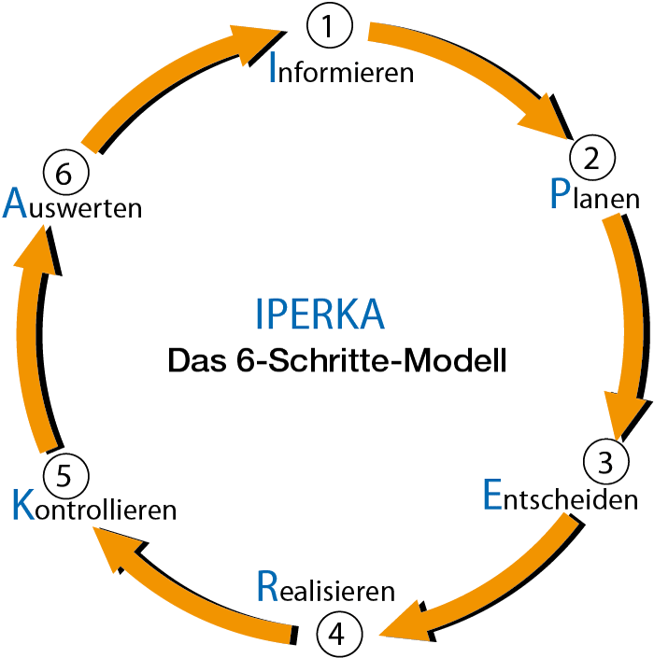

Abbildung

## Einrichtung des Arbeitsplatzes

Während der IPA entschied ich mich aus mehreren Gründen, im Homeoffice zu arbeiten. Meine verantwortliche Fachkraft und die meisten Arbeitskollegen arbeiten auch von zuhause aus, also sehe ich keinen Vorteil im Büro zu sein in Bezug auf die Kommunikation, denn diese erfolgt sowieso per Teams. Da ich ADHS habe, brauche ich mehr Pausen zwischendurch, um effizienter arbeiten zu können. Ich kann die Zeit, die der Arbeitsweg einnimmt, genau dafür nutzen. Ausserdem ist meine Konzentration höher, je weniger Störende Einflüsse von aussen kommen. Deswegen gelingt es mir besser, allein in meinem Büro zu arbeiten. Dieses ist mit Tastatur, Maus und einem weiteren Bildschirm ausgerichtet, um mir den Workflow zu vereinfachen.

## Versionierung und Sicherung

Zur Versionierung verwenden wir in der Inteco SVN, was ich auch während dieser IPA brauchen werde. Ich werde in meinem separaten Branch arbeiten und sobald ein Task erledigt ist, einchecken. Somit habe ich die Möglichkeit, auf ältere Versionen zugreifen zu können.

Die IPA wird täglich auf ein NAS in Pfäffikon Zürich über das Backup-Programm Veeam gesichert.

## Taskliste

|  |  |  |  |  |
| --- | --- | --- | --- | --- |
| Nr | Task | Beschreibung | Zeit (in h) | Stadium |
| 1 | Arbeitsjournal | Tägliches Arbeitsjournal | 4 |  |
| 2, 3 | Tasks | Taskliste und Zeitplan erstellen | 2 | Informieren |
| 4 | Vorlage Bericht | Struktur des IPA-Berichtes erstellen | 4 |
| 5 | Informieren IPA | Informationen sammeln zur IPA | 2 |
| 6 | Informieren | Informationen sammeln zum Auftrag | 2 |
| 7 | Use-Case | Use-Case Diagramm erstellen | 2 | Planen |
| 8 | Aktivitätsdiagramm | Aktivitätsdiagramm erstellen, um den Ablauf der Seite zu veranschaulichen | 2 |
| 9 | Testkonzepte | Testkonzepte erstellen | 2 |
| 10 | Mockups | Grobes Design der Unterseiten erstellen | 4 |
| 11 | Entscheiden | Über den genauen Verlauf des Projekts entscheiden | 2 | Entscheiden |
| 12 | Karten | SVG-Dateien der Karten erstellen | 12 | Realisieren |
| 13 | Hauptseite | Seite "Produzenten" erstellen | 4 |
| 14 | Unterseite | Unterseite "Land" erstellen | 6 |
| 15 | Unterseite | Unterseite "Produzent" erstellen | 6 |
| 16 | CSS | Mit CSS das Design fertigstellen und responsive machen | 4 |
| 17 | Testen | Testfälle durchgehen | 4 | Kontrollieren |
| 18 | Dokumentation | Projekt dokumentieren | 12 | Auswerten |
| 19 | Reflexion |  | 4 |
| 20 | Zeitpuffer | Zeit für Ungeplante Geschehnisse | 4 |  |
|  |  | Gesamtzeit | 82 |  |

## Zeitplan

## Arbeitsprotokoll

### Freitag, 25.11.2022

|  |  |
| --- | --- |
| Ziele | * Taskliste und Zeitplan erstellen * Informationsbeschaffung über die IPA * IPA-Bericht 1. Teil |
| Aufgetretene Probleme | - |
| Beanspruchte Hilfe | - |
| Zeitplan | Informationsbeschaffung ging schneller als erwartet |

#### Workflow

Begonnen habe ich mit einer Liste der einzelnen Aufgaben, welche dieses Projekt zusammenstellen. Anschliessend ging es weiter mit der Informationsbeschaffung und der Struktur des IPA-Berichtes. Danach formulierte ich die Aufgabenstellung und die benötigten Ressourcen dieser Arbeit. Dies vereinfachte mir das weitere Vorgehen, da ich eine klarere Übersicht vom benötigten Zeitaufwand erlangte. Da die Informationsbeschaffung schneller erfolgte als geplant, fing ich damit an, Informationen über das Projekt zu beschaffen.

#### Reflexion

Der erste Tag verlief besser als geplant, ich merke jedoch, dass mir die Zeitplanung schwerfällt. Mir ist auch beim Schreiben des Berichtes wieder aufgefallen, dass es mir Mühe bereitet, mich über längere Zeit mit derselben Aufgabe zu beschäftigen. Dabei hat es mir geholfen, vermehrt kurze Pausen einzusetzen, um den Kopf zu lüften.

### Montag, 05.12.2022

|  |  |
| --- | --- |
| Ziele | * Informationsbeschaffung über das Projekt * Use-Case Diagramm * MVC-Diagramm * Testkonzepte * Beginn Mockups |
| Aufgetretene Probleme | - |
| Beanspruchte Hilfe | Zino Brunner: Use-Case Diagramm Stimmigkeit |
| Zeitplan | Diagramme erstellen ging schneller als erwartet |

#### Workflow

Ich fing damit an, Informationen über Karten und SVG’s davon zu beschaffen. Danach stöberte ich durch den alten Sourcecode, sowie die neu angefangenen Klassen. Als ich mir einen groben Überblick über die Struktur geschafft habe, fing ich an, die Diagramme zu erstellen. Das Use-Case Diagramm war eine sehr leichte Aufgabe, weswegen ich Zino Brunner darum bat, einen Blick darauf zu werfen um zu schauen, ob ich nicht etwas übersehen habe, wie mir das oftmals passiert. Anschliessend erstellte ich das MVC-Diagramm der zu entwickelnden Schnittstelle. Schlussendlich bereitete ich noch Testkonzepte vor und hatte sogar noch genug Zeit übrig, um mit dem Erstellen der Mockups zu beginnen.

#### Reflexion

Ich war heute etwas zerstreut, da ich eine schwierige Woche hinter mir hatte und vieles passiert ist. Deswegen musste ich die Durchführung der Probe-IPA auch 5 Tage lang pausieren. Dennoch konnte ich heute meinem Zeitplan gut folgen und war mit den Diagrammen sogar frühzeitig fertig.

### Dienstag, 06.12.2022

|  |  |
| --- | --- |
| Ziele | * Mockups erstellen * Entscheiden * Mit dem Erstellen der Karten beginnen |
| Aufgetretene Probleme | Nicht erfasste Datensätze in der Datenbank |
| Beanspruchte Hilfe | - |
| Zeitplan | Plangemäss |

#### Workflow

Zuerst fertigte ich die Mockups an. Ich musste mich entscheiden, ob ich die Produzenten direkt bei den Regionen unter den gegebenen Ortschaften auflisten oder eine komplette Unterseite für die einzelnen Ortschaften erstellen sollte. Schlussendlich entschied ich mich dafür, keine zusätzliche Seite zu erstellen, da die meisten Regionen nur eine kleine Anzahl Ortschaften samt Produzenten haben.

In der Datenbank fehlten Datensätze zu den Ortschaften, welche ich noch vervollständigte.

#### Reflexion

Das Erstellen der Karten ist reine Fleissarbeit und ich überlegte mir, ein Script zu schreiben, um den Vorgang automatisieren zu können. Jedoch entschied ich mich dagegen, da ich viel Zeit damit verschwenden könnte.

### Mittwoch, 07.12.2022

|  |  |
| --- | --- |
| Ziele | * Karten erstellen |
| Aufgetretene Probleme | Seitenstruktur der Komponenten |
| Beanspruchte Hilfe | Zino Brunner: Videocall |
| Zeitplan | Plangemäss |

#### Workflow

Ich verbrachte die meiste Zeit damit, die verschiedenen SVG-Dateien der Karten zusammenzusuchen und diese zu bearbeiten, damit sie alle die gleichen Grössenverhältnisse und Farben aufzeigten. Ich begann heute schon damit, die vorhandenen FTL-Dateien zu analysieren und bearbeiten. Ich stiess dabei auf ein Problem und musste Zino Brunner nach Hilfe fragen, nachdem ich über eine längere Zeit versucht hatte es selbst zu lösen. Dabei stellte sich heraus, dass ich meinem eigentlichen Plan schlecht verwirklichen konnte. Ich sah vor, für jede Unterseite ein eigenes Template zu erstellen, was aber viel umständlicher wäre und redundanten Code beinhalten würde. Ich entschied mich schlussendlich, die Lösungsmethode zu verwenden, die schon vorhanden war. Nämlich würde für jede Ebene (Land, Region etc.) das gleiche FTL verwendet werden. Die benötigten Anpassungen werden dabei durch eine Abfrage der Ebene getätigt.

#### Reflexion

Ich bin meinem Zeitplan nicht sehr strikt gefolgt, da ich schon mit dem Bearbeiten der FTL begonnen hatte. Der Grund dafür ist, dass meine Konzentration und Auffassungsgabe bei repetitiven Aufgaben stark sinken. Ich habe aber zuerst den einten Teil des Tasks (Karten zusammensuchen und herunterladen) fertiggestellt, bevor ich mit dem FTL begann. Somit konnte ich sicherstellen, dass ich einen Anhaltspunkt habe, an den ich zurückkehren kann.

### Donnerstag, 08.12.2022

|  |  |
| --- | --- |
| Ziele | * Karten erstellen * Seite Produzenten * Seite Land |
| Aufgetretene Probleme | Seite aktivieren |
| Beanspruchte Hilfe | - |
| Zeitplan | Plangemäss |

#### Workflow

Zuerst gleichte ich alle Karten ab, damit alle die gleichen Grössen und Farben hatten. Es war reine Fleissarbeit, doch es ging dennoch ziemlich gut. Danach arbeitete ich beim FTL weiter. Ich habe einen Teil des vorhandenen partnerComp.ftl übernommen und, durch eine Abfrage auf die Ebene-Property «type» des Nodes, unterschiedliche HTML-Strukturen für die Seiten mit der Auflistung der Länder und Regionen erstellt. Gegen Ende des Tages trat ein Freemarker und Java Fehler auf, den ich aber noch nicht lösen konnte. Ich werde diesen Morgen weiter unter die Lupe nehmen.

#### Reflexion

### Freitag, 09.12.2022

|  |  |
| --- | --- |
| Ziele | * Seite Produzent |
| Aufgetretene Probleme | Seite aktivieren |
| Beanspruchte Hilfe | Betina Hiestand |
| Zeitplan | Plangemäss |

#### Workflow

Heute fing ich damit an, die Ursache des Fehlers von gestern herauszufinden. Er bestand darin, dass ich das Aktivieren der Seite «Produzenten» im CMS Magnolia einen Sicherheitsfehler auswarf. Nach langem Suchen und Herumprobieren fragte ich Betina Hiestand um einen Rat. Sie konnte mir die Ursache sagen, an welcher ich schon sehr nahe war, doch ein Offensichtliches Detail nicht berücksichtigt hatte.

Als das gelöst war, fuhr ich fort mit dem weiteren Erstellen der Unterseiten im partnerComp.ftl. Dies verlief sehr gut und ich konnte schon alle Unterseiten, sowie den grössten Teil der Partner-Detail Seite abschliessen.

#### Reflexion

Das Schwierigste war für mich, die Produktauflistung auf der Partner-Detail Seite zu implementieren. ich verwendete dabei das bestehende FTL «productListComp.ftl», doch musste die Java Klasse «PartnerModel.java» etwas umschreiben, damit es miteinander funktionierte.

Den Fehler hätte ich vielleicht selbst beheben können, hätte ich eine Pause gemacht und mich mit etwas anderem beschäftigt.

### Montag, 12.12.2022

|  |  |
| --- | --- |
| Ziele | * Seite Produzent * CSS Responsive |
| Aufgetretene Probleme | Produktliste |
| Beanspruchte Hilfe | - |
| Zeitplan | Plangemäss |

#### Workflow

Heute habe ich am Morgen damit begonnen, die Karten zu beschriften. Als ich mit den Karten der Länder fertig war, machte ich mich beim Produzent-Detail FTL an die Arbeit. Ich verbrachte einige Zeit damit, einen Fehler bei der Produktliste zu beheben. Ich übersah nämlich einen Teil des Codes, der die Position der geladenen Produktliste speicherte. Deswegen wurden immer wieder die gleichen Produkte geladen. Als ich das gelöst hatte, setzte ich die Bilder der aufgelisteten Länder und Produzenten innerhalb Link-Elemente, damit man durch ihre Auswahl auch auf die entsprechende Seite weitergeleitet wurde. Am Schluss schrieb ich am CSS der aufgelisteten Elemente weiter.

#### Reflexion

Ich merkte, dass die Beschriftung der SVG-Karten zu viel Zeit nehmen würde und für den Auftrag nur eine grosse Rolle spielen würde, wenn die Karten Interaktiv sein sollten, was aber nicht vom Kunden gewünscht wurde. Deswegen entschied ich mich, es sein zu lassen und dafür als ein privates Nebenprojekt weiterzuführen, da mich die Implementationsmöglichkeiten und Funktionsweise der SVG’s selbst sehr interessiert.

Aufgrund meines Perfektionismus und die «unnötige» Arbeit an den Karten habe ich etwas Zeit verloren, doch ich liege noch im Zeitplan, da ich andere Tasks frühzeitig beenden konnte.

### Dienstag, 13.12.2022

|  |  |
| --- | --- |
| Ziele | * CSS Responsive * Kontrollieren |
| Aufgetretene Probleme | Server |
| Beanspruchte Hilfe | - |
| Zeitplan |  |

#### Workflow

Ich verbrachte den ganzen Morgen damit, meine Webapp wieder zum Laufen zu bringen, da es die Magnolia-Dependencies nicht finden konnte. Als ich den Server reinigte, ging es wieder, doch ich musste viele von meinen Einstellungen im Magnolia neu konfigurieren, da dies dadurch gelöscht wurde.

Am Nachmittag arbeitete ich am CSS weiter. Als ich damit fertig war, begann ich die Webapp lokal zu testen. Im Safari Browser zeigte es vieles nicht so an, wie es sollte.

#### Reflexion

Ich hätte den Updated Nodes Export jeden Abend laufen lassen können, um auch die Einstellungen im Magnolia lokal zu speichern. Diesen habe ich jetzt laufen gelassen.

### Mittwoch, 14.12.2022

|  |  |
| --- | --- |
| Ziele | * Kontrollieren * Dokumentation |
| Aufgetretene Probleme | - |
| Beanspruchte Hilfe | - |
| Zeitplan | Plangemäss |

#### Workflow

Ich habe das Testen am Morgen fertiggeführt und gleich danach die neu erstellten oder bearbeiteten Nodes im Magnolia, die für die Funktionsweise der Webapp benötigt werden, ins Bootstrap des Kundenmoduls Firstwinenew eingebunden.

Dann setzte ich mich an die Dokumentation. Ich schrieb am Abschnitt «Informieren» des zweiten Teils des Berichtes weiter.

#### Reflexion

Am Nachmittag ging es mir ziemlich schlecht, weswegen ich nicht arbeiten konnte. Am morgen war ich auch schon nicht sehr produktiv, doch ich hoffe, dass morgen mein Wohlbefinden wieder gestiegen sein wird und ich weiterarbeiten kann.

### Donnerstag, 15.12.2022

|  |  |
| --- | --- |
| Ziele | * Dokumentation * Deployment Testinstanz |
| Aufgetretene Probleme | - |
| Beanspruchte Hilfe | - |
| Zeitplan | Plangemäss |

#### Workflow

Heute fing ich damit an, die Webapp auf die Testinstanz der Kunden-Webseite zu deployen. Das ging eigentlich gut, doch weil ich lokal bei mir in der Datenbank ein paar Werte angepasst hatte und die noch nicht auf dem Server liegen, zeigt es ein paar der Beschreibungen falsch an.

#### Reflexion

## Notizen

<https://www.google.com/advanced_image_search>

<https://developer.mozilla.org/en-US/docs/Glossary/SVN>

<https://www.figma.com/>

<https://getbootstrap.com/docs/3.4/css>

# Projekt

## Kurzfassung des IPA-Berichtes

### Ausgangssituation

Das Ziel dieser IPA ist es, die Seite «Partner» im neuen Webshop vom Kunden Firstwine umzusetzen, auf welcher die Getränkeproduzenten nach Ortschaft sortiert ersichtlich sind. Ihr alter Webshop besitzt schon diese Unterseite und im neuen Shop wurde schon eine Komponente erstellt, die durch einen neuen, rekursiven Ansatz die Produzenten auflistet. Mein Auftrag ist es, mit der neuen Methode diese Seite zu vervollständigen.

### Umsetzung

Die Umsetzung erfolgt nach der Projektmanagementmethode IPERKA, was so viel heisst, dass der Ablauf der Arbeit in folgende sechs Stadien gegliedert ist: Informieren, Planen, Entscheiden, Kontrollieren und Auswerten. Zuerst informierte ich mich über SVG-Bearbeitung und den schon vorhandenen Sourcecode. Danach erstellte ich eine Taskliste und einen Zeitplan, dem ich im weiteren Verfahren zu folgen versuchte. In der Planungsphase erstellte ich ein Use-Case sowie Aktivitätsdiagramm, Testkonzepte und Mockups. Nach dem Entscheiden des weiteren Vorgehens fing die Realisationsphase an, während welcher ich die Java-Klasse (PartnerModel.java), das Freemarker Template (partnerComp.ftl) und das dazugehörige SCSS (_partnerComp.scss) bearbeitete. Jeden Abend Dokumentierte ich mein Vorgehen und schrieb eine Reflexion dazu.

### Ergebnis

Das Endprodukt listet in einer hierarchischen Struktur, nach Ortschaften geordnet, die Partner des Kunden auf. Auf der Produzenten-Detail Unterseite erscheinen die dazugehörigen Produkte. Man hat auch durch einen Button die Möglichkeit, auf die Shop-Seite mit den vom Produzenten gefilterten Produkten zu gelangen. Auf jeder Ebene erscheint (falls vorhanden) ein Bild, die Beschreibung und Webseite des ausgewählten Nodes

## Informieren

Meine Vorgehensweise war es, mir zuerst einen Überblick über das zu Erwartende Ergebnis zu beschaffen und dabei die einzelnen Zwischenschritte in eine Taskliste zu schreiben.

Danach begann ich mir Informationen zu SVG-Dateien und deren Bearbeitung zu erarbeiten. Dafür waren die Ressourcen von MDN sehr nützlich.

Als Übergang zur Planungsphase informierte ich mich über die schon vorhandenen Ressourcen.

### Zieldefinition

* Die Seite sollte folgende Hierarchie aufweisen:
  + Partner (Auflistung der Länder)
    - Land (Auflistung der Regionen)
      * Region (Auflistung der Ortschaften und der dazugehörigen Partner)
        + Ort (Auflistung der Partner)

Partner Detail (Partner-Informationen sowie Auflistung deren Produkte)

* Eine FTL-Datei sollten rekursiv für jede Unterseite gebraucht werden, mit kleinen Abänderungen für die Seiten Partner Detail und Region
* Die Länder und Regionen sollen durch SVG-Karten abgebildet sein. (Optional: Die SVG-Dateien sollten Interaktiv gemacht werden. Beispiel: Durch das Auswählen einer Region wird man auf die entsprechende Seite weitergeleitet)

### SVG

Die Bildbearbeitung erfolgt durch Inkscape, da in meiner Abteilung dieses Programm verwendet wird und mir auch empfohlen wurde.

### Vorhandene Ressourcen

|  |  |
| --- | --- |
| Kundenmodul Firstwine | * producerList.ftl * CategoryMenuModel.java |
| Kundenmodul Firstwinenew | * partnerComp.ftl * productListComp.ftl * _partnerComp.scss * _contentCardComp.scss |
| Modul CustomView | * PartnerModel.java * PartnerDetailModel.java * PartnerFactory.java |

### Daten

Abbildung

In der MySQL Datenbank des Kunden liegen alle Informationen zu den Ländern, Regionen und Ortschaften in der Tabelle os43 und zu den Produzenten in der Tabelle os38. Diese werden durch die Java-Klasse OS43Import.java ins JCR von Magnolia importiert (siehe Abbildung 3).

Die Hierarchie der Geographischen Lagen ist durch die Spalte os43_shop_stcd gegliedert. Diese besteht aus einer zehnstelligen Zahl, welche in drei Abschnitte gegliedert ist (zB: die ersten zwei Zahlen bestimmen das Land).

## Planen

### Use-Case-Diagramm

Um mir einen besseren Überblick über die Arbeit zu schaffen, erstellte ich zuerst mit Visio ein Use-Case-Diagramm.

|  |  |
| --- | --- |
| Use-Case | UC1 |
| Name | Länder anzeigen |
| Akteure | Enduser |
| Vorbedingung | Enduser befindet sich auf der Webseite |
| Ablauf | 1. Enduser wählt Rubrik «Produzenten» aus 2. Enduser wird auf Unterseite /partner umgeleitet |
| Ergebnis | Die Länder, woher die Produzenten stammen, werden aufgelistet. |

|  |  |
| --- | --- |
| Use-Case | UC2 |
| Name | Regionen anzeigen |
| Akteure | Enduser |
| Vorbedingung | Enduser befindet sich auf Unterseite /partner |
| Ablauf | 1. Enduser wählt ein Land aus 2. Enduser wird auf Unterseite /partner/[land] umgeleitet |
| Ergebnis | Die Karte sowohl Regionen des ausgewählten Landes werden aufgelistet. |

|  |  |
| --- | --- |
| Use-Case | UC3 |
| Name | Ortschaften anzeigen |
| Akteure | Enduser |
| Vorbedingung | Enduser befindet sich auf Unterseite /partner/[land] |
| Ablauf | 1. Enduser wählt eine der aufgelisteten Regionen aus 2. Enduser wird auf Unterseite /partner/[land]/[region] umgeleitet |
| Alternativer Ablauf | 1. Enduser wählt eine Region aus, in dem er auf der abgebildeten Karte 2. Enduser wird auf Unterseite /partner/[land]/[region] umgeleitet |
| Ergebnis | Die Ortschaften der ausgewählten Region werden aufgelistet. |

|  |  |
| --- | --- |
| Use-Case | UC4 |
| Name | Produzenten anzeigen |
| Akteure | Enduser |
| Vorbedingung | Enduser befindet sich auf Unterseite /partner/[land]/[region] |
| Ablauf | 1. Enduser wählt eine der aufgelisteten Ortschaften aus 2. Enduser wird auf /partner/[land]/[region]/[ort] umgeleitet |
| Ergebnis | Die einzelnen Produzenten der ausgewählten Ortschaft werden aufgelistet. |

|  |  |
| --- | --- |
| Use-Case | UC5 |
| Name | Produzent Detail anzeigen |
| Akteure | Enduser |
| Vorbedingung | Enduser befindet sich auf Unterseite /partner/[land]/[region]/[ort] |
| Ablauf | 1. Enduser wählt einen der aufgelisteten Produzenten aus 2. Enduser wird auf /partner/[land]/[region]/[ort]/[produzent] umgeleitet |
| Ergebnis | Die Details sowie Produkte des ausgewählten Produzenten werden aufgelistet. |

|  |  |
| --- | --- |
| Use-Case | UC6 |
| Name | Produzent Filter anwenden |
| Akteure | Enduser |
| Vorbedingung | Enduser befindet sich auf Unterseite /partner/[land]/[region]/[ort]/[produzent] |
| Ablauf | 1. Enduser klickt auf den Link «Im Shop anzeigen» 2. Enduser wird auf /shop/produzent/[produzent] umgeleitet |
| Ergebnis | Die Produkte des ausgewählten Produzenten werden aufgelistet. |

### Aktivitätsdiagramm

Das Aktivitätsdiagramm veranschaulicht die Ablaufsmöglichkeiten der Partner-Seite. Dieses wurde auch in Visio erstellt.

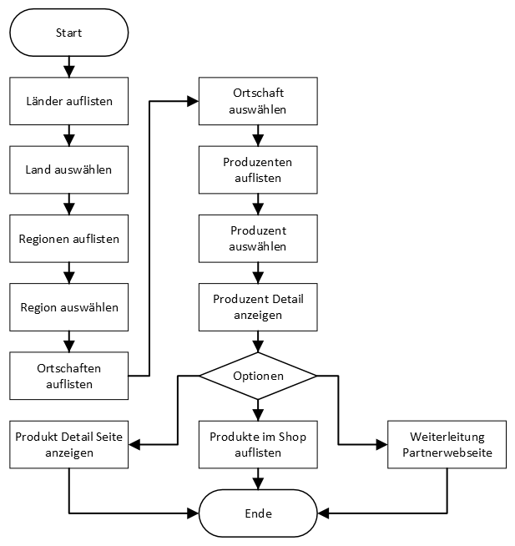

### MVC

Das Projekt sollte mit dem MVC-Prinzip funktionieren. Um das zu veranschaulichen, erstellte ich durch Visio ein Diagramm dazu.

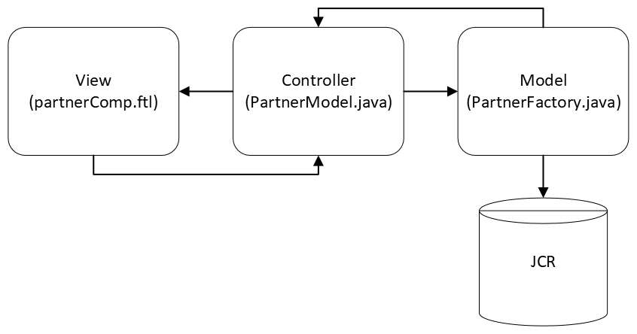

### Mockups

Um ein Grobkonzept der visuellen Darstellung der Produzenten zu erschaffen, fertigte ich zu jeder Unterseite ein Mockup an. Die Mockups wurden mit Figma erstellt.

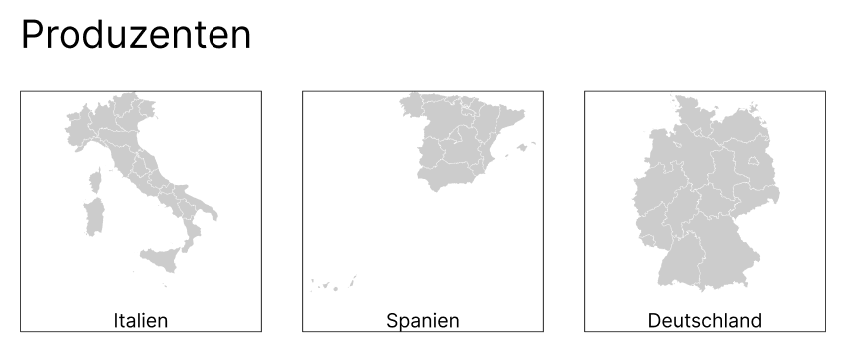

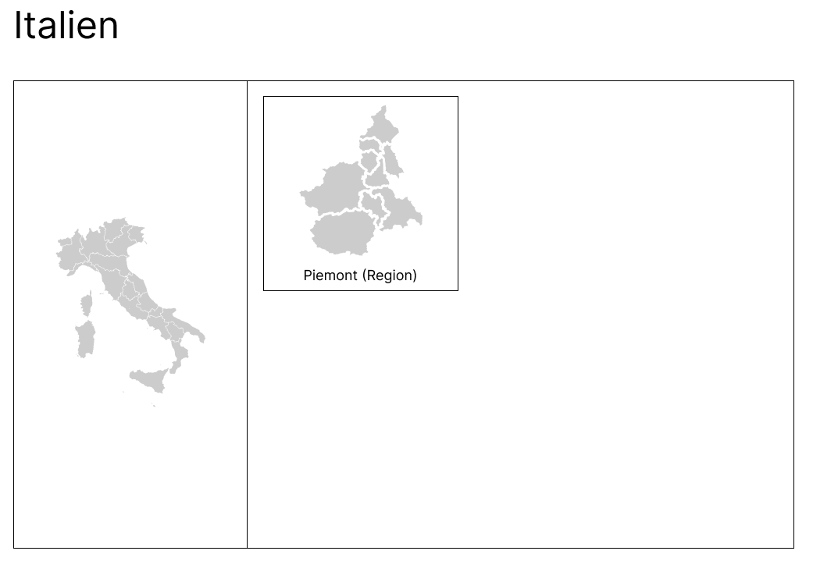

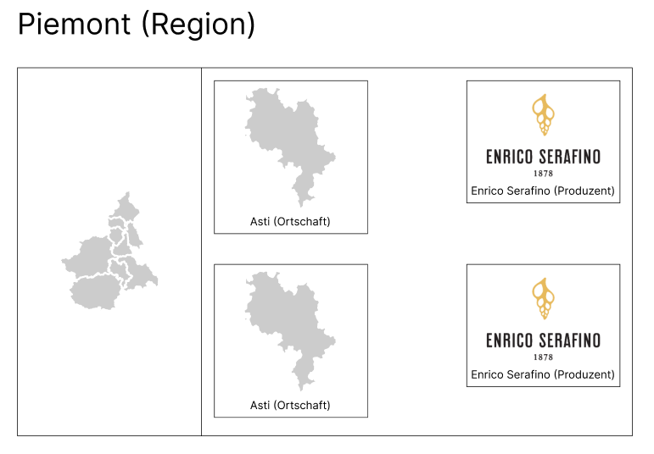

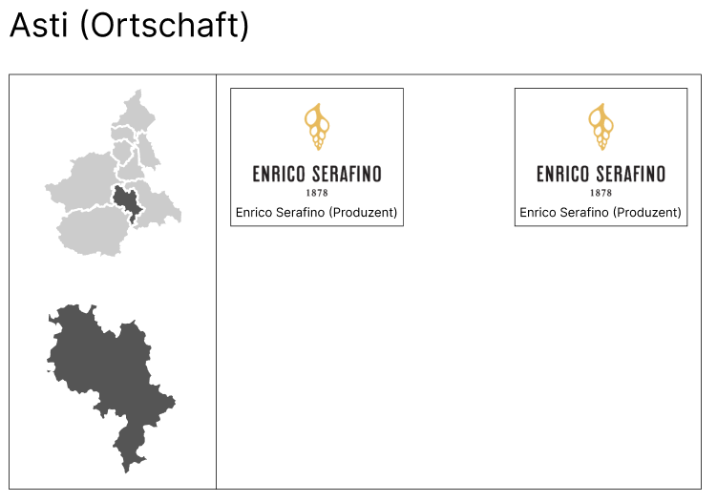

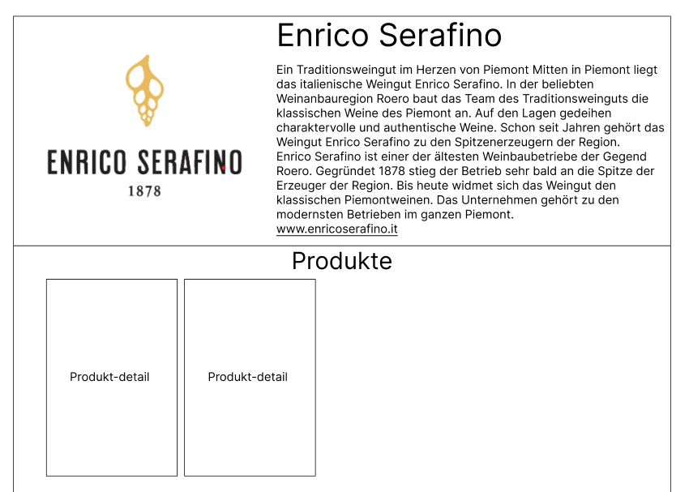

### Testkonzept

#### Testumgebung

|  |  |  |
| --- | --- | --- |
| Nr | Browser | Version |
| B1 | Chrome | 110.0.5464.2 (Offizieller Build) dev (64-Bit) |
| B2 | Firefox | 108.0b9 (64-bit) |
| B3 | Edge | 108.0.1462.46 (Official build) (64-bit) |
| B4 | Otter | 1.0.02 |
| B5 | Safari | 5.1.7 |

#### Testfälle

|  |  |  |  |
| --- | --- | --- | --- |
| Nr | Testfall | Beschreibung | Erwartetes Resultat |
| 1 | Anzeige Länder | Im Browser wird die Seite partner aufgerufen | Es werden die Länder samt Bild und Benennung als Link aufgelistet |
| 2 | Auswahl Land | Der Link eines Landes auf der Seite partner wird aufgerufen | Man wird auf die entsprechende Unterseite weitergeleitet: /partner/[land] |
| 3 | Anzeige Land | Im Browser wird die Seite [land] aufgerufen | Es werden die Regionen samt Bild und Benennung als Link aufgelistet |
| 4 | Auswahl Region | Der Link einer Region auf der Seite [land] wird aufgerufen | Man wird auf die entsprechende Unterseite weitergeleitet: /partner/[land]/[region] |
| 5 | Anzeige Region | Im Browser wird die Seite [region] aufgerufen | Es werden die Ortschaften samt Bild und Benennung als Link aufgelistet |
| 6 | Auswahl Ortschaft | Der Link einer Ortschaft auf der Seite [region] wird aufgerufen | Man wird auf die entsprechende Unterseite weitergeleitet: /partner/[land]/[region]/[ort] |
| 7 | Anzeige Ortschaft | Im Browser wird die Seite [ort] aufgerufen | Es werden die Produzenten samt Bild und Benennung als Link aufgelistet |
| 8 | Auswahl Produzent | Der Link eines Produzenten auf der Seite [ort] wird aufgerufen | Man wird auf die entsprechende Unterseite weitergeleitet /partner/[land]/[region]/[ort]/[produzent] |
| 9 | Anzeige Produzent | Im Browser wird die Seite [produzent] aufgerufen | Die Beschreibung und Bild des korrekten Produzenten erscheinen, sowie die dazugehörigen Produkte |
| 10 | Link Filter | Auf der Seite [produzent] wird der Button «Im Shop anzeigen» geklickt | Man wird auf die Seite /shop/produzent/[produzent] weitergeleitet und es werden die Produkte vom ausgewählten Produzenten angezeigt |
| 11 | Breadcrumb Link | Eine Ebene im Breadcrumb-Link wird geklickt | Man wird auf die entsprechende Ebene umgeleitet |

## Entscheiden

Ich musste mich zwischen zwei Möglichen der Realisierung der Seite «Regionen» entscheiden. Die erste Option wäre, auf dieser Ebene nur die untergeordneten Ortschaften aufzulisten. Die zweite wäre es, direkt die Produzenten nach Ortschaft gegliedert aufzulisten. Entschieden habe ich mich für die zweite Option, da nur eine oder wenige Ortschaften einer Region untergegliedert sind. Dazu haben die Ortschaften keine Bilder oder Beschriftungen, was die kompaktere Darstellung befürwortet.

Eine weitere Entscheidung, die ich treffen musste war die, ob ich die Struktur beibehalte die schon begonnen wurde oder eigene FTL und Java Klassen erstelle. Ich habe mich dafür entschieden, an der bestehenden Umsetzung weiterzuentwickeln. Dies schränkte mich zwar in der Individualisierung der Struktur und der Seiten ein, sparte mir aber Aufwand, Zeit und redundanten Code.

## Realisieren

### SVG-Karten

Die erste Aufgabe für mich war es, die Karten der Länder und Regionen als SVG-Dateien zu finden und bearbeiten.

Die Karten der Länder beschaffte ich mir aus <https://www.amcharts.com/svg-maps/>. Die der Regionen stammen meist aus <https://upload.wikimedia.org/wikipedia/commons/>. Bei der Recherche der Karten war mir das Advance image search Tool von Google sehr behilflich.

Das Bearbeiten der Dateien bestand darin, die Hintergrundfarbe auf diese der Kundenwebseite anzupassen und die Grössen gleichzustellen. Dabei stellte ich die viewBox Property bei allen SVG’s auf 1000 zu 1000, also in einem 1:1 Verhältnis, und skalierte die Karte sodass sie die grösstmögliche Fläche einnahm, ohne ihre Proportionen zu verändern. Schlussendlich zentrierte ich sie auf der Achse, welche nicht komplett eingenommen wurde. Als Dateinamen der Karte verwendete ich den Wert, welcher im JCR im Property «titlePrettyUrl» gespeichert war.

### Datenbank

Ich merkte, dass in der Datenbank Werte in der Spalte os43_typ fehlten, die besagen, ob die Zeile ein Land, eine Region oder Ortschaft ist. Diese musste ich noch vervollständigen.

### Backend

Das Backend (PartnerModel.java und PartnerFactory.java) war schon vorhanden. Ich musste nur kleine Anpassungen im PartnerModel.java unternehmen für die Einbindung der Produktliste. Da es nur additive Anpassungen waren, die bisherige Funktionsweise damit nicht beeinträchtigt wird und die anderen Shops es in der Zukunft gut brauchen werden können, habe ich diese im PartnerModel.java des CustomView Moduls vorgenommen.

An der Klasse OS43Import.java, welche für die Datenübertragung aus der MySQL Datenbank ins JCR des Magnolia CMS zuständig ist, musste ich auch eine Kleinigkeit ändern, damit der Pfad zum Produzenten-Logo auch importiert wird.

### Frontend

Die zu entwickelnde Seite «Produzenten» besteht aus einem FTL, welches auch für jede Unterseite (Region, Partner Detail…) verwendet wird. Durch eine Abfrage auf das Property «type» vom dem vom PartnerModel erhaltenen Node werden verschiedene Teile des HTML ausgegeben.

[#assign currentNode = model.getCurrentNode() /]

[#if currentNode.type?has_content]

[#if currentNode.type == "p" || currentNode.type == "p2"]

[#assign isPartnerNode = true /]

[#elseif currentNode.type == "r"]

[#assign isRegionNode = true /]

[#elseif currentNode.type == "ur"]

[#assign isTownNode = true /]

[/#if]

[/#if]

Die Gliederung der Seite sieht folgendermassen aus: übersicht/land/region/ort/partner. Auf jeder Unterebene ist ein Breadcrumb-Link eingebaut, mit welchem man einfach auf die vorherigen Ebenen zurückgreifen kann. Was auch alle Seiten gemeinsam haben, ist die Gliederung in Beschreib der gegenwärtigen Ebene und Auflistung der Untergeordneten Regionen (oder im Falle der Produzenten-Detail-Seite ihre Produkte).

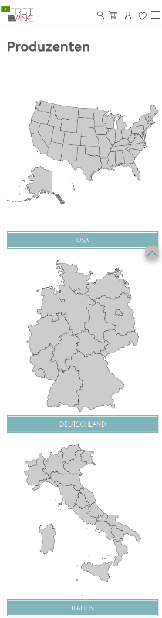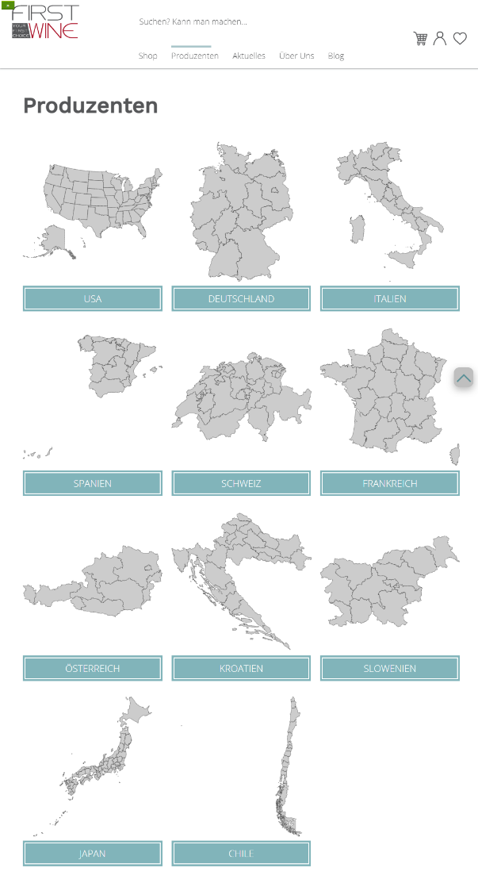Um das CSS responsive zu gestalten, wurde Bootstrap 3.4 gebraucht. Mit dessen Rastersystem konnte ich zum Beispiel die Anzahl Spalten bei Mobilgeräten und kleinen Bildschirmgrössen bei einer lassen (siehe Abbildung 4) und bei Tablets und mittelgrossen Bildschirmen auf drei stellen (siehe Abbildung 5).

Abbildung

Abbildung

<https://getbootstrap.com/docs/3.4/css/>

#### Übersicht

Die Übersicht ist die erste Seite, die erscheint, wenn man die Rubrik «Produzenten» auswählt. Diese listet alle Länder auf, die sich im Shop JCR unter «/categories/produzenten» befinden. Hier wird kein Breadcrumb-Link angezeigt, da man sich auf der untersten Ebene befindet.

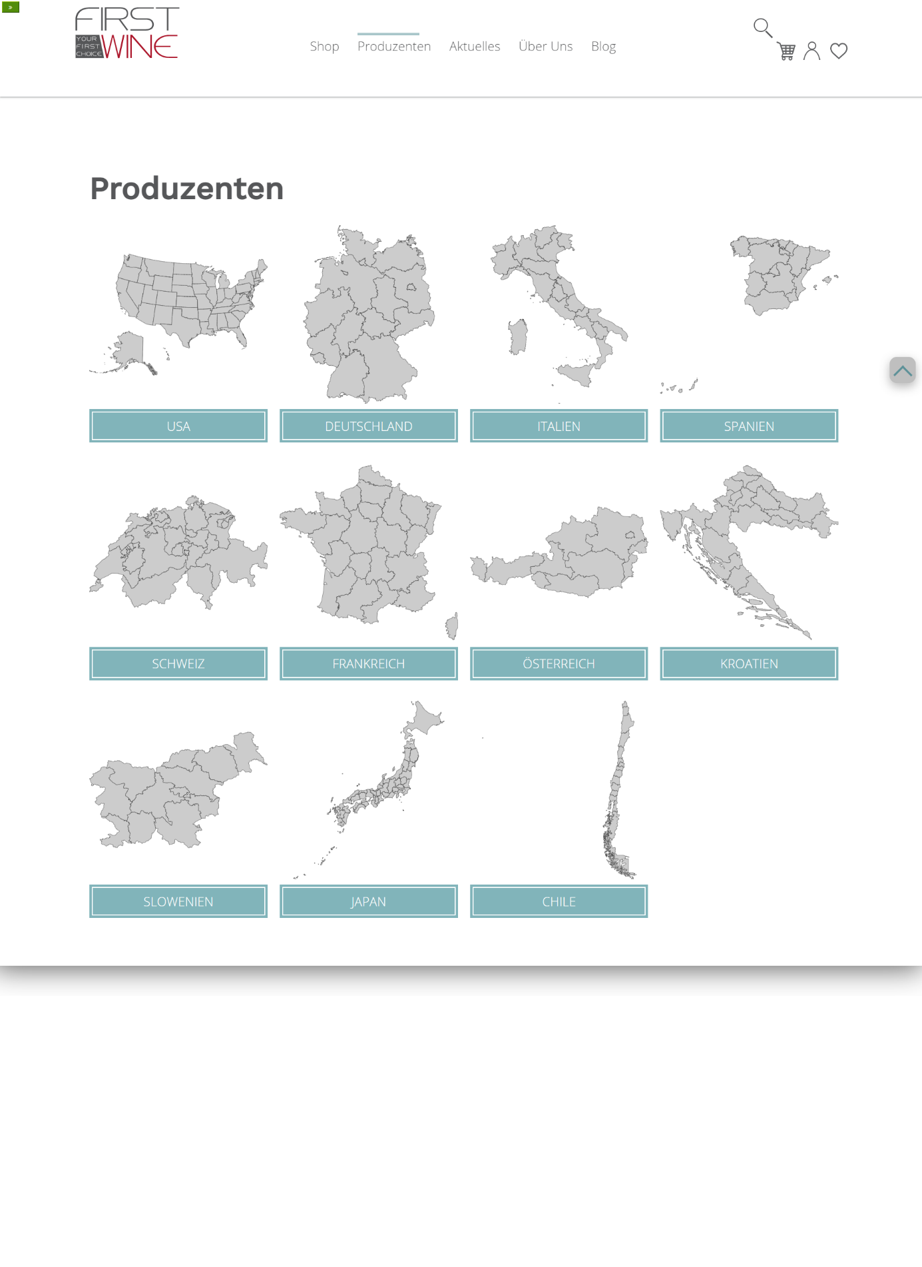

#### Land

Diese Seite erscheint, wenn der aktuelle Node des Types Land ist. Die Karte, welche im Detailbeschrieb ersichtlich ist, ist die gleiche wie auf der Box der vorherigen Ebene.

Ein Bild, das Text enthält.

#### Region

Im partnerComp.ftl wird abgefragt, ob die anzuzeigende Ebene eine Region ist

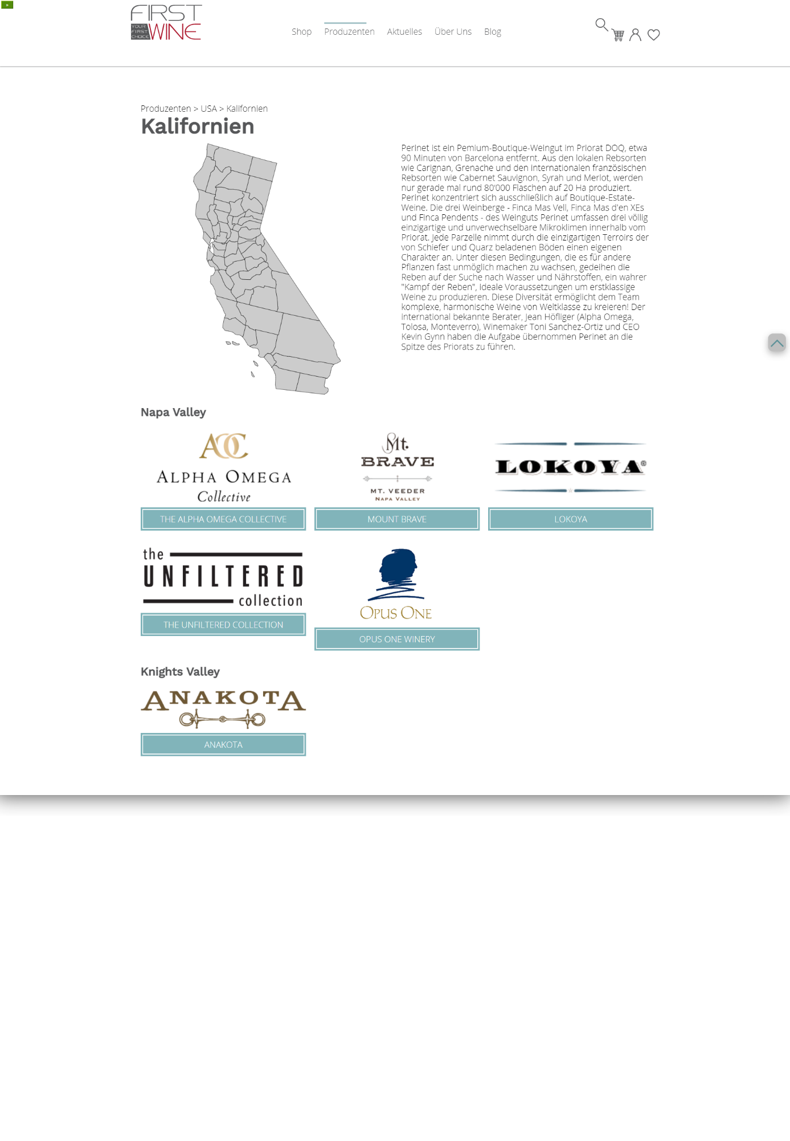

#### Ort

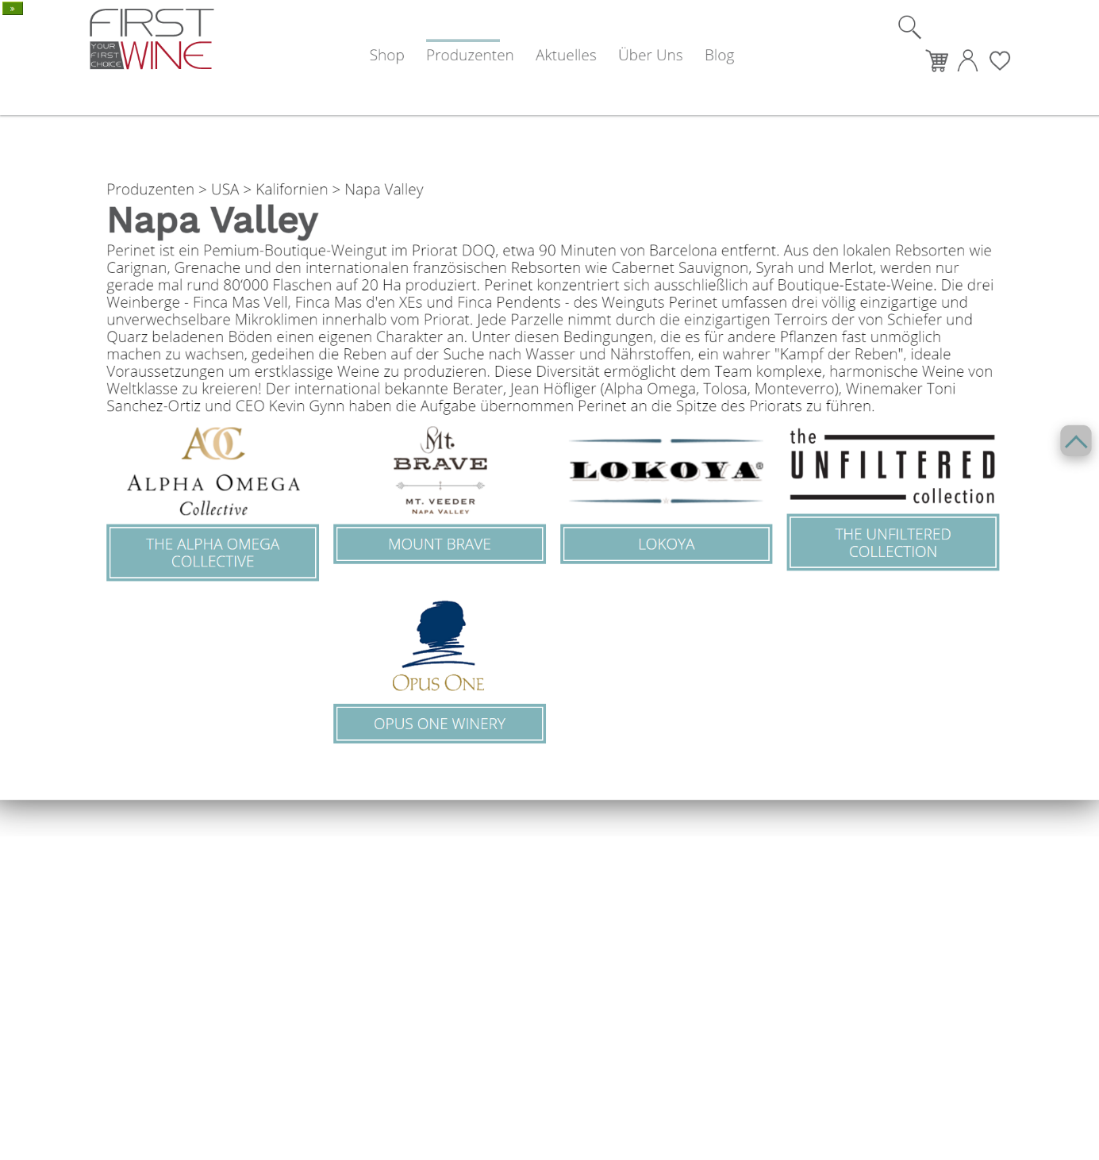

#### Partner

Anders als bei den anderen Ebenen wird beim Partner-Detail eine Auflistung der dazugehörigen Produkte angezeigt, welche mit dem productListComp.ftl eingebunden wird.

[#if isPartnerNode]

[#include "../../shop/productListComp.ftl"]

[#else]

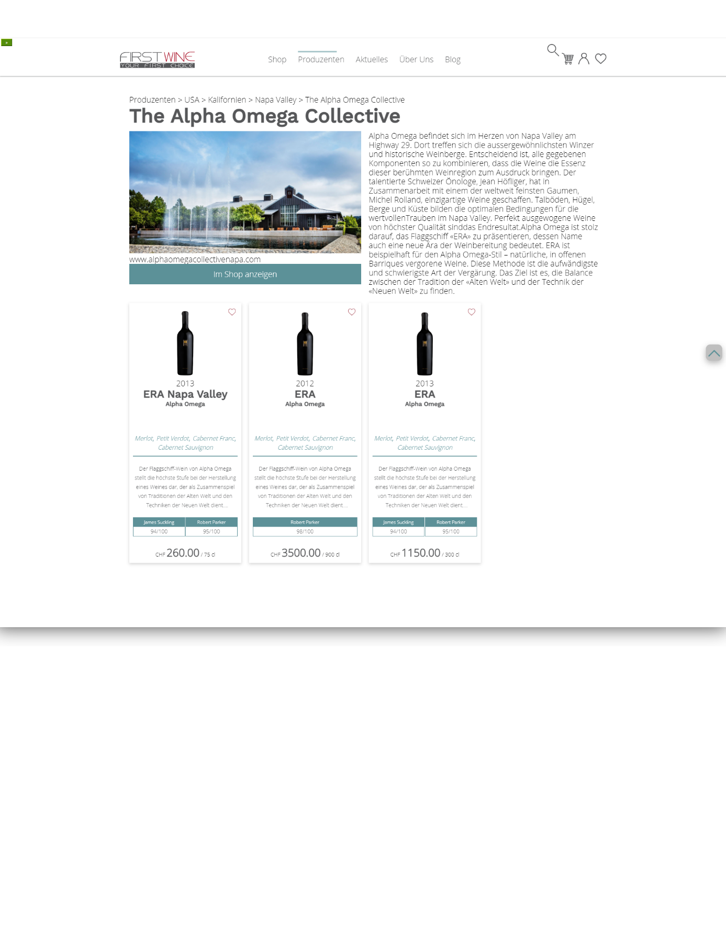

## Kontrollieren

### Testprotokoll

|  |  |
| --- | --- |
| OK | Test ist in Ordnung |
| HF | Hauptfehler: Behindert die Funktionsweise des Programms |
| NF | Nebenfehler: Behindert die Funktionsweise nicht |

|  |  |  |  |  |  |  |
| --- | --- | --- | --- | --- | --- | --- |
| Nr | Testfall | B1 | B2 | B3 | B4 | B5 |
| 1 | Anzeige Länder | OK | OK | OK | OK | NF |
| 2 | Auswahl Land | OK | OK | OK | OK | OK |
| 3 | Anzeige Land | OK/NF | OK/NF | OK/NF | OK/NF | NF |
| 4 | Auswahl Region | OK | OK | OK | OK | OK |
| 5 | Anzeige Region | OK/NF | OK/NF | OK/NF | OK/NF | NF |
| 6 | Auswahl Ort | - | - | - | - | - |
| 7 | Anzeige Ort | OK/NF | OK/NF | OK/NF | OK/NF | NF |
| 8 | Auswahl Produzent | OK | OK | OK | OK | OK |
| 9 | Anzeige Produzent | OK | OK | OK | OK | HF |
| 10 | Link Filter | OK/HF | OK/HF | OK/HF | OK/HF | HF |
| 11 | Breadcrumb Link | OK | OK | OK | OK | HF |

## Auswerten

## Benutzeranleitung

## Abkürzungsverzeichnis und Glossar

### Abkürzungsverzeichnis

|  |  |
| --- | --- |
| ADHS | Aufmerksamkeitsdefizit-/Hyperaktivitätsstörung |
| AG | Aktiengesellschaft |
| CMS | Content Management System |
| CSS | Cascading Style Sheets |
| DIV |  |
| EDV | Elektronische Datenverarbeitung |
| ERP | Enterprise Resource Planning |
| FTL | FreeMarker Template |
| HTML | HyperText Markup Language |
| IPA | Individuelle Praktische Arbeit |
| IPERKA | Informieren, Planen, Entscheiden, Realisieren, Kontrollieren, Auswerten |
| JCR | Java Content Repositories |
| MDN | Mozilla Developer Network |
| MVC | Model View Controller |
| NAS | Network Attached Storage |
| SASS | Syntatically Awesome Style Sheets |
| SVG | Scalable Vector Graphics |
| SVN | Apache Subversion |
| SQL | Structured Query Language |

### Glossar

|  |  |
| --- | --- |
| Aktivierung einer Seite |  |
| Aktivitätsdiagramm | Ein Flussdiagramm, das die von einem System ausgeführten Aktivitäten abbildet. https://www.lucidchart.com/pages/de/uml-aktivitatsdiagramme |
| Apache Tomcat 7 | Apache Tomcat ist ein Open-Source-Webserver und Webcontainer, der die Spezifikation für Jakarta Servlets (früher: Java Servlets) und Jakarta Server Pages (JSP, früher: JavaServer Pages) implementiert und es damit erlaubt, in Java geschriebene Web-Anwendungen auf Servlet- beziehungsweise JSP-Basis auszuführen. https://de.wikipedia.org/wiki/Apache_Tomcat |
| Bootstrap |  |
| Bootstrap 3.4 |  |
| Breadcrumb-Link |  |
| CustomView Modul |  |
| Domain |  |
| Eclipse |  |
| Figma |  |
| Inkscape |  |
| Java |  |
| Java Klasse |  |
| JavaScript |  |
| Magnolia |  |
| Microsoft Excel |  |
| Microsoft Visio |  |
| Microsoft Word |  |
| Mockup |  |
| Mozilla Developer Network |  |
| MySQL |  |
| Node |  |
| Property |  |
| Script |  |
| Server |  |
| Sourcecode |  |
| Template |  |
| Use-Case Diagramm |  |
| Veeam |  |
| Visual Studio code |  |
| Webapp |  |
| WEGAS |  |
| Windows 10 |  |

## Quellenverzeichnis

<https://developer.mozilla.org/en-US/docs/Web/SVG>

Abbildung 1: <https://www.firstwine.ch/dms/landkarten/spanien-katalonien.svg>

Abbildung 2: <https://www.bin.ch/fileadmin/Dateien/Pausenplatz/0104_Meine%20Schreinerlehre/IPERKA.png>

SVG-Landeskarten: <https://www.amcharts.com/svg-maps/>

SVG-Karte Piemonte: <https://upload.wikimedia.org/wikipedia/commons/7/7e/Map_of_region_of_Piedmont%2C_Italy.svg>

SVG-Karte Veneto: <https://upload.wikimedia.org/wikipedia/commons/8/81/Map_of_region_of_Veneto%2C_Italy.svg>

SVG-Karte Friuli: <https://upload.wikimedia.org/wikipedia/commons/f/fb/Map_of_region_of_Friuli-Venezia_Giulia%2C_Italy.svg>

SVG-Karte Alto Adige: <https://upload.wikimedia.org/wikipedia/commons/c/c5/Comunit%C3%A0_comprensoriali_Alto_Adige.svg>

SVG-Karte Lombardia: <https://upload.wikimedia.org/wikipedia/commons/3/3b/Map_of_region_of_Lombardy%2C_Italy.svg>

SVG-Karte Toscana: <https://upload.wikimedia.org/wikipedia/commons/f/f2/Map_of_region_of_Tuscany%2C_Italy.svg>

SVG-Karte Campania: <https://upload.wikimedia.org/wikipedia/commons/7/74/Map_of_region_of_Campania%2C_Italy.svg>

SVG-Karte Puglia: <https://upload.wikimedia.org/wikipedia/commons/b/bb/Map_of_region_of_Apulia%2C_Italy.svg>

SVG-Karte Sicilia: <https://upload.wikimedia.org/wikipedia/commons/5/5e/Collegi_elettorali_2018_-_Camera_uninominali_-_Sicilia_1_08.svg>

SVG-Karte Sardinia: <https://upload.wikimedia.org/wikipedia/commons/1/1b/Map_of_province_of_Carbonia-Iglesias_%28region_Sardinia%2C_Italy%29_%282001%E2%80%932016%29.svg>

SVG-Karte Trentino: <https://upload.wikimedia.org/wikipedia/commons/6/66/Comunit%C3%A0_comprensoriali_trentine.svg>

SVG-Karte Katalonien: <https://upload.wikimedia.org/wikipedia/commons/d/d3/Mapa_comarcal_de_Catalunya_2015.svg>

SVG-Karte Kastilien Leon: <https://upload.wikimedia.org/wikipedia/commons/7/78/Castile_and_Le%C3%B3n_blank_map.svg>

SVG-Karte La Rioja: <https://upload.wikimedia.org/wikipedia/commons/c/c3/La_Rioja%28Espa%C3%B1a%29_mapa_04.svg>

SVG-Karte Regionen der Schweiz: <https://upload.wikimedia.org/wikipedia/commons/3/35/Demographic_map_of_Switzerland.svg>

SVG-Karte Saarland: <https://d-maps.com/m/europa/germany/sarre/sarre45.svg>

SVG-Karte Hessen: <https://afdkasselland.de/wp-content/uploads/2021/08/landkreise_hessen.svg>

SVG-Karte Bordeaux: <https://upload.wikimedia.org/wikipedia/commons/c/c6/3306_Bordeaux-5_canton_map.svg>

SVG-Karte Gascogne: <https://upload.wikimedia.org/wikipedia/commons/e/e1/Carte_de_la_Gascogne.svg>

SVG Karte Cognac: <https://upload.wikimedia.org/wikipedia/commons/6/66/Cognac_france_map-fr.svg>

SVG-Karte Champagne: <https://d-maps.com/m/europa/france/champagne/champagne68.svg>

SVG-Karte Burgund: <https://upload.wikimedia.org/wikipedia/commons/f/fc/Bourgogne_wikivoyage.svg>

SVG Karte Südfrankreich: <https://upload.wikimedia.org/wikipedia/commons/d/db/COVID-19_Outbreak_Dead_France_Departements_2020_April.svg>

SVG-Karte Tirol: <https://upload.wikimedia.org/wikipedia/commons/9/91/Ehemaliger_Gerichtsbezirk_Ried_in_Tirol_%281977%29.svg>

SVG-Karte Steiermark: <https://upload.wikimedia.org/wikipedia/commons/f/ff/Tourismusregionen_Steiermark_-_Tourism_regions_Styria.svg>

SVG-Karte Burgenland: <https://upload.wikimedia.org/wikipedia/commons/e/ec/Karte_A_Bgld_E.svg>

SVG-Karte Istrien: <https://upload.wikimedia.org/wikipedia/commons/3/32/Istria_cartina.svg>

SVG-Karte Primorska: <https://upload.wikimedia.org/wikipedia/commons/c/cd/Slovenia_administrative_divisions_-_template.svg>

SVG-Karte Chubu: <https://upload.wikimedia.org/wikipedia/commons/0/04/Chubu_Region_in_Japan.svg>

SVG-Karte Valle de Aconcagua: <https://upload.wikimedia.org/wikipedia/commons/2/28/Provincia_de_San_Felipe_de_Aconcagua.svg>

SVG-Karte Valle del Huasco: <https://upload.wikimedia.org/wikipedia/commons/2/26/Provincia_de_Huasco.svg>

SVG-Karte Valle de Colchagua: <https://upload.wikimedia.org/wikipedia/commons/2/24/Provincia_de_Colchagua.svg>

Mockup Tool: <https://www.figma.com/>

## Anhang